行程一：
美国华盛顿三天会议+美国东海岸七天
Day | 行 程 | 用餐
D1 | 上海/华盛顿 参考航班：AA288 1610 1640 / AA532 2050 2330  国际航班前往华盛顿，抵达后接机前往酒店休息。
D2/4 | 华盛顿 全天会议 | 早  中  晚
D5 | 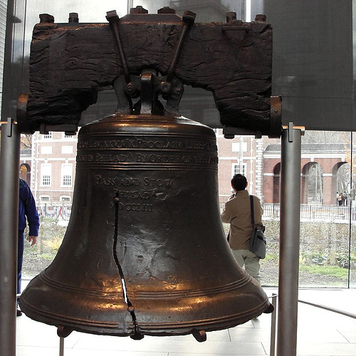  华盛顿-费城-纽约  乘车经费城前往纽约， 途经费城参观，费城是宾夕法尼亚州首府，美国独立战争时的首都，美利坚合众国三杰华盛顿，杰斐逊，富兰克林领导美国独立战争的历史文化名城。市内观光包括【独立宫】、自由之钟——【独立钟】，仿佛荡舟在历史长河，令你肃然起敬。傍晚抵达纽约，抵达后入住酒店。 | 早  中  晚
D6 | 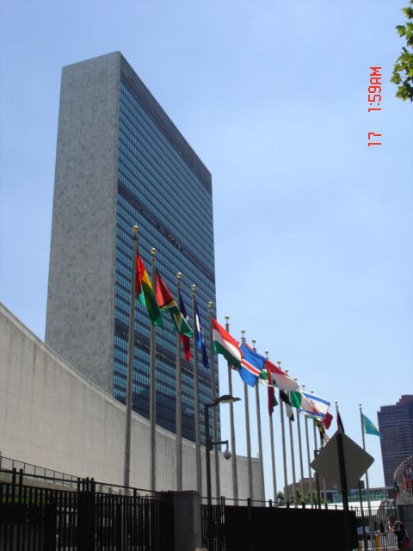  纽约  早餐后驱车进入曼哈顿岛中心区域参观。漫步华尔街；参观巍然耸立于小岛上，象征美国自由民主精神、高举火炬的巨型自由女神像（环岛游，不上岛）。自由女神像是当年法国为庆贺美国独立100周年而赠送的。女神像左手拿着独立宣言，右手高举火炬，眼望前方，鼓励为实现理想而到美国的移民。联合国大厦底楼大厅，第五大道及洛克菲勒广场、时代广场。 | 早  中  晚
D7 | 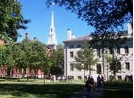  纽约-波士顿  早餐后，乘车前往波士顿，抵达后，抵达后前往市区游览，参观世界著名学府哈佛大学及麻省理工学院，哈佛广场，自由之路，麻省议会大厦—比肯山等。 | 早  中  晚
D8 | 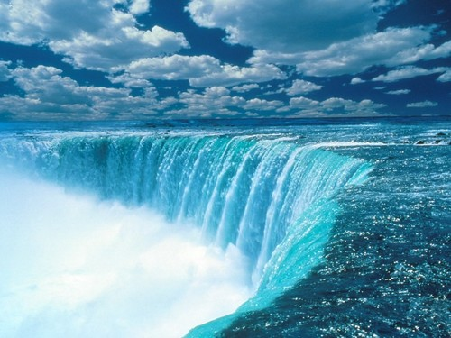  波士顿-布法罗  早餐后，乘车前往布法罗，抵达后，前往“世界七大自然奇景”之一的尼加拉瓜大瀑布。这瀑布是伊利湖湖水从180英尺高度流入安大略湖时，在河床绝壁上所形成的，并由一小岛分割成两部分，分别流入美国及加拿大境内，水势汹涌澎湃，气势磅礴，犹如万马奔腾。 | 早  中  晚
D9 | 布法罗-上海 参考航班：AA4174 0630 0715/ AA289 1040 1405+1  早餐后，搭乘航班前往上海 | 早  X  X
D10 | 上海  顺利抵达上海

报价包含：按30人独立成团10天
1.美国签证费
2.全程机票
3.机场接送费
4.3天会议（费用470美金，按人民币3300元计算，将从以上报价中扣除，并由我会直接交华盛顿校友会）
5.吃：全程一日三餐；酒店内早餐（拉斯酒店外早送至房间内）。标准午晚餐
6.住：四星级酒店或同级
7.大巴： 45座车
8.景点门票：行程中列明的景点首道门票；
9.司导小费
报价不含： 1.各类应付税款；
2.境外邀请函费用；相关公务/考察活动及专业翻译费用；
3.行李托运或超重费用；
4.因客观原因需要更换上述酒店所产生的房费差价；
5.一切私人费用（例如洗衣、电话、传真、上网、收费电视节目、游戏、宵夜、酒水、邮寄、机场和酒店行李搬运服务、购物、行程列明以外的用餐或宴请等费用）；
6.因个人疏忽、违章或违法引起的经济损失或赔偿费用；
7.行程列明以外的景点或活动所引起的任何费用；
8.因气候或飞机、车辆、船只等交通工具发生故障导致时间延误或行程更改引起的经济损失和责任；
9.因个人原因滞留产生的一切费用；
10.因原报价信息与实际接待不符引起的一切额外费用
11.其他行程中以及上述“报价包含”条款中未列明的一切额外费用
备注说明：建议购买个人人身意外险

由于明年协议酒店价格未下来，地接成本供参考。
如遇天灾、地变、政治状况之变动、交通断绝或其他不可抗力之因素而延误行程, 致使超过本行程所设成本, 超出费用概由参加人员自行负担
旅途中客人购物纯属个人行为，对因商品质量问题而造成的经济损失，与本公司无关，本公司不予承担任何责任。
报价包括全程早餐, 但如果因为早航班赶不上酒店早餐需要打包.
此报价中的酒店相当于国内同等星级水平, 但因为美国AAA系统评星标准较高, 如果到网站去查, 该酒店可能达不到该星级标准. 以上酒店，如果碰到展览会或者周末，价格会有所调整或者行程将调整
此报价可以作为有价值的参考. 但如果拉斯维加斯赶上周末, 节假日和会展, 价格会上涨. 最终报价以通知我方开始预定酒店后的最后确认为准.
司导工作时间是10小时以内, 如果超时, 需要单独支

行程二：
美国华盛顿三天会议+东西海岸九天
Day | 行 程 | 用餐
D1 | 上海/华盛顿 航班：MU587 PVGJFK 1200 1425/ DL6673 JFKDCA 1715 1858  乘国际航班飞往华盛顿。抵达后，接机前往酒店休息。
D2/4 | 华盛顿全天会议（自理）。 | 早  中  晚
D5 | 华盛顿－费城－纽约  乘车经费城前往纽约， 途经费城参观，费城是宾夕法尼亚州首府，美国独立战争时的首都，美利坚合众国三杰华盛顿，杰斐逊，富兰克林领导美国独立战争的历史文化名城。市内观光包括【独立宫】、自由之钟——【独立钟】，仿佛荡舟在历史长河，令你肃然起敬。傍晚抵达纽约，抵达后入住酒店。 | 早  中  晚
D6 | 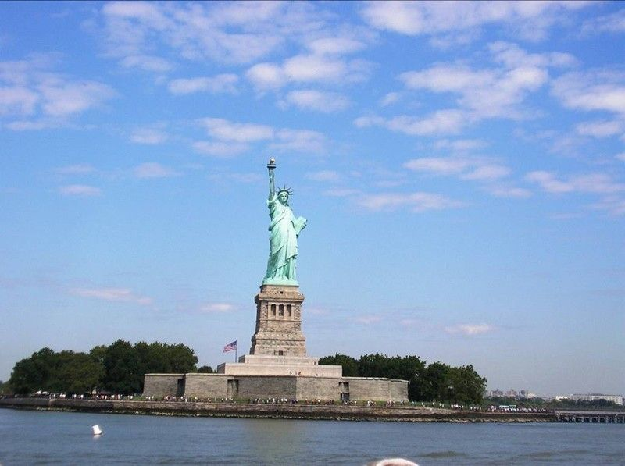  纽约  早餐后驱车进入曼哈顿岛中心区域参观。漫步华尔街；参观巍然耸立于小岛上，象征美国自由民主精神、高举火炬的巨型自由女神像（环岛游，不上岛）。自由女神像是当年法国为庆贺美国独立100周年而赠送的。女神像左手拿着独立宣言，右手高举火炬，眼望前方，鼓励为实现理想而到美国的移民。联合国大厦底楼大厅，第五大道及洛克菲勒广场、时代广场。 | 早  中  晚
D7 | 纽约/拉斯维加斯 航班：DL1529 JFKLAS 1035 1304  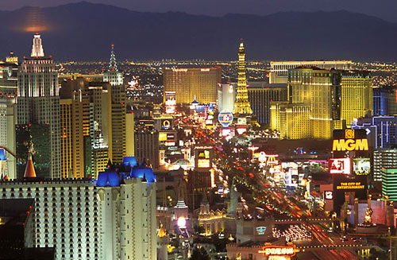  早餐后，乘机前往拉斯，抵达后自费观赏夜景：参观威尼斯大酒店（建于酒店2楼的威尼斯运河上，有来自意大利的专业歌手摇荡着冈朵拉小艇唱起浪漫情歌，威尼斯天幕广场弥漫着动人的音乐和咖啡的清香）、百乐宫大酒店（欣赏酒店外世界独有的灯光音乐水舞、酒店大堂天幕上奇异的玻璃花海、斥千万美元巨资收集奇花异草构成四季不同主题的室内花园）；观看真人实地表演的官兵大战海盗船等、摄人心魂的火山爆发。也可自费欣赏大型歌舞表演或去赌场. | 早  中  晚
D8 | 拉斯维加斯  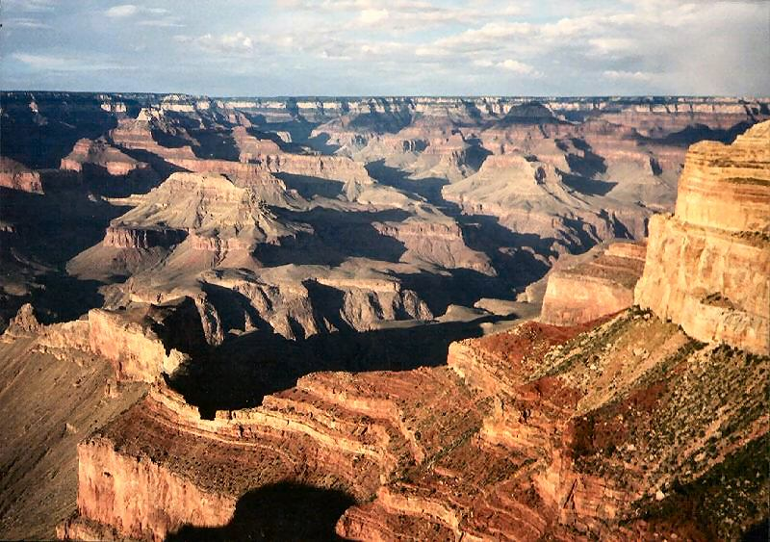  全天自由活动。客人也可以选择自费前往世界七大奇观之一---【大峡谷】（约6.5小时左右）。 大峡谷的形成经过了漫长的岁月。几千万年甚至几万万年中，科罗拉多河的激流一息不停地冲刷着它，在一片高原上雕刻出一道巨大的横沟，大峡谷两岸都是红色巨岩断层，岩层嶙峋，堪称鬼斧神工。两岸重峦叠嶂，夹着一条深不见底的巨谷，真是天造地设，无比的苍劲壮丽。 | 早  中  晚
D9 | 拉斯维加斯-洛杉矶  早餐后，乘车前往洛杉矶，途经巴斯托购物午餐。美国第二大城市洛杉矶，洛杉矶在建筑、美术、服装、美容及大众传播等都居世界之首。70万华人居住此地，随着亚太地区的繁荣会有更多的华人来到这里。 | 早  中  晚
D10 | 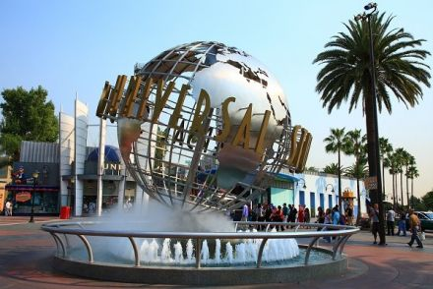  洛杉矶  全天游玩好莱坞环球影城，在影视城内，乘着电动游览车参观各个好莱坞拍片工厂，有旧金山地震区，洪水区，侏罗纪公园的恐龙区，大白沙拍摄区，芝加哥大火拍摄区等，观看惊险刺激的未来世界4D电影等. 游览结束后，游览好莱坞大道即星光大道（下车参观），中国戏院（下车参观），举办奥斯卡颁奖店里的柯达戏院（下车参观） | 早  中  晚
D11 | 洛杉矶/上海 航班：MU586 LAXPVG 1330 1845+1  今日乘机返回国内，导游送机。 | 早  中  晚
D12 | 上海  抵达上海，结束您愉快的旅行！ | 早  X

报价包含：按30人独立成团12天
1.美国签证费
2.全程机票
3.机场接送费
4.3天会议（费用470美金，按人民币3300元计算，将从以上报价中扣除，并由我会直接交华盛顿校友会）
5.吃：全程一日三餐；酒店内早餐（拉斯酒店外早送至房间内）。标准午晚餐
6.住：四星级酒店或同级
7.大巴： 45座车
8.景点门票：行程中列明的景点首道门票；
9.司导小费
报价不含：
1.各类应付税款；
2.境外邀请函费用；相关公务/考察活动及专业翻译费用；
3.行李托运或超重费用；
4.因客观原因需要更换上述酒店所产生的房费差价；
5.一切私人费用（例如洗衣、电话、传真、上网、收费电视节目、游戏、宵夜、酒水、邮寄、机场和酒店行李搬运服务、购物、行程列明以外的用餐或宴请等费用）；
6.因个人疏忽、违章或违法引起的经济损失或赔偿费用；
7.行程列明以外的景点或活动所引起的任何费用；
8.因气候或飞机、车辆、船只等交通工具发生故障导致时间延误或行程更改引起的经济损失和责任；
9.因个人原因滞留产生的一切费用；
10.因原报价信息与实际接待不符引起的一切额外费用
11.其他行程中以及上述“报价包含”条款中未列明的一切额外费用
12.自费：拉斯大峡谷费用：
西峡巴士海陆空+玻璃桥 (按人数多少而定50人以下) $410
西峡谷巴士游+玻璃桥 $230
西峡飞机(从拉斯飞，含玻璃桥，需提前预定) $320
玻璃桥 $35
南峡飞机 $330
备注说明：建议购买个人人身意外险
由于明年协议酒店价格未下来，地接成本供参考。
如遇天灾、地变、政治状况之变动、交通断绝或其他不可抗力之因素而延误行程, 致使超过本行程所设成本, 超出费用概由参加人员自行负担
旅途中客人购物纯属个人行为，对因商品质量问题而造成的经济损失，与本公司无关，本公司不予承担任何责任。
报价包括全程早餐, 但如果因为早航班赶不上酒店早餐需要打包.
此报价中的酒店相当于国内同等星级水平, 但因为美国AAA系统评星标准较高, 如果到网站去查, 该酒店可能达不到该星级标准. 以上酒店，如果碰到展览会或者周末，价格会有所调整或者行程将调整
此报价可以作为有价值的参考. 但如果拉斯维加斯赶上周末, 节假日和会展, 价格会上涨. 最终报价以通知我方开始预定酒店后的最后确认为准.
司导工作时间是10小时以内, 如果超时, 需要单独支

行程三：

美国华盛顿三天会议+美加16天
Day | 行 程 | 用餐
D1 | 上海/华盛顿 航班：KE896 2120 0015+1  KE093 1040 1125  乘国际航班前往华盛顿，抵达后，接机前往会议酒店休息。
D2/4 | 华盛顿全天会议 | 早  中  晚
D5 | 华盛顿-费城-纽约（行车约4.5个小时）  早餐后，前往费城，费城是美国的古都，第四大都市，费城是起草与签署独立宣言的地方，第一次和第二次大陆会议，均是在此召开。而美国宪法草案也是在费城起草和签署的，这里是美国和美国民主的诞生地，参观观早期国会、独立宫（外观）、独立广场（外观）、自由钟。前往纽约，于傍晚抵达纽约，晚餐后入住会议指定酒店休息。 | 中  晚
D6 | 纽约  早餐后，可搭乘游船参观自由女神像-纽约市最着名的雕像，她不仅是纽约市的城标，而且成为了美国的象征。之后参观华尔街（下车参观，约20-30分钟）、联合国大厦底楼（下车参观，约20-30分钟）、时代广场（下车参观，约20-30分钟）、第五大道和洛克菲勒广场（自由活动时间约1个小时）等。 | 早  中  晚
D7 | 纽约－布法罗（行车约8小时）  早餐后，前往游览大瀑布。之后乘车前往布法罗，沿途欣赏美国郊外风光。 | 早  中  晚
D8 | 布法罗-多伦多  早餐后乘车前往尼亚加拉大瀑布参观游览。世界七大自然奇景之一－尼亚加拉大瀑布，名副其实，如雷的水声震耳欲聋，雄壮之处令人叹为观止。峰顶之水一泻五十米直入谷底，汹涌激湍犹如万马奔腾。如果赶在夏季，您还有机会乘“雾中少女号游艇”，穿越瀑布区倾听瀑布狂诉其神秘，尽享古人听涛之乐。结束游览后前往多伦多。夜宿多伦多。 | 早  中  晚
D9 | 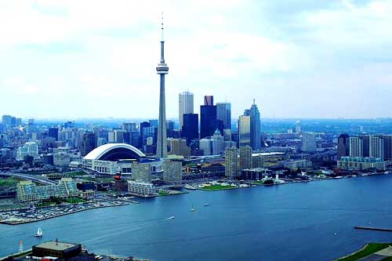  多伦多-布法罗  早餐后，多伦多市区观光游览活动。内容包括：设计奇特的市政大厦、驰名学术界的多伦多大学、天下第一高塔的CN电视塔（外观）、古色古香的省议会大厦、名闻遐尔的天虹体育馆。参观结束后，乘车前往布法罗。入住酒店休息。 | 早  中  晚
D10 | 布法罗/拉斯维加斯  UA589 BUFORD 0726 0816/ UA547 ORDLAS 0950 1152  乘机前往拉斯维加斯，抵达拉斯维加斯后，浏览拉斯维加斯的夜景，或自费参加拉斯夜游：观看火山喷发，激光表演，音乐喷泉等街头表演，感受不夜城的迷人夜色。 | 早  中  晚
D11 | 拉斯维加斯  全天自由活动。  客人也可以选择自费前往世界七大奇观之一---【大峡谷】（约6.5小时左右）。 大峡谷的形成经过了漫长的岁月。几千万年甚至几万万年中，科罗拉多河的激流一息不停地冲刷着它，在一片高原上雕刻出一道巨大的横沟，大峡谷两岸都是红色巨岩断层，岩层嶙峋，堪称鬼斧神工。两岸重峦叠嶂，夹着一条深不见底的巨谷，真是天造地设，无比的苍劲壮丽。 | 早  中  晚
D11 | 西峡巴士海陆空+玻璃桥 (按人数多少而定50人以下) $410  西峡谷巴士游+玻璃桥 $230  西峡飞机(从拉斯飞，含玻璃桥，需提前预定) $320  玻璃桥 $35  南峡飞机 $330 | 早  中  晚
D12 | 拉斯维加斯-洛杉矶（行车约4.5个小时）  驱车前往洛杉矶，前往赌城拉斯维加斯，途经美西最大的厂家直销中心——巴斯通，用餐购物，在那儿可以买到各种相当便宜的世界名牌。抵达洛杉矶后入住酒店休息。 | 早  中  晚
D13 | 洛杉矶  游览好莱坞大道即星光大道（下车参观），中国戏院（下车参观），举办奥斯卡颁奖店里的柯达戏院（下车参观）。下午游玩好莱坞环球影城，在影视城内，乘着电动游览车参观各个好莱坞拍片工厂，有旧金山地震区，洪水区，侏罗纪公园的恐龙区，大白沙拍摄区，芝加哥大火拍摄区等，观看惊险刺激的未来世界4D电影等. | 早  中  晚
D14 | 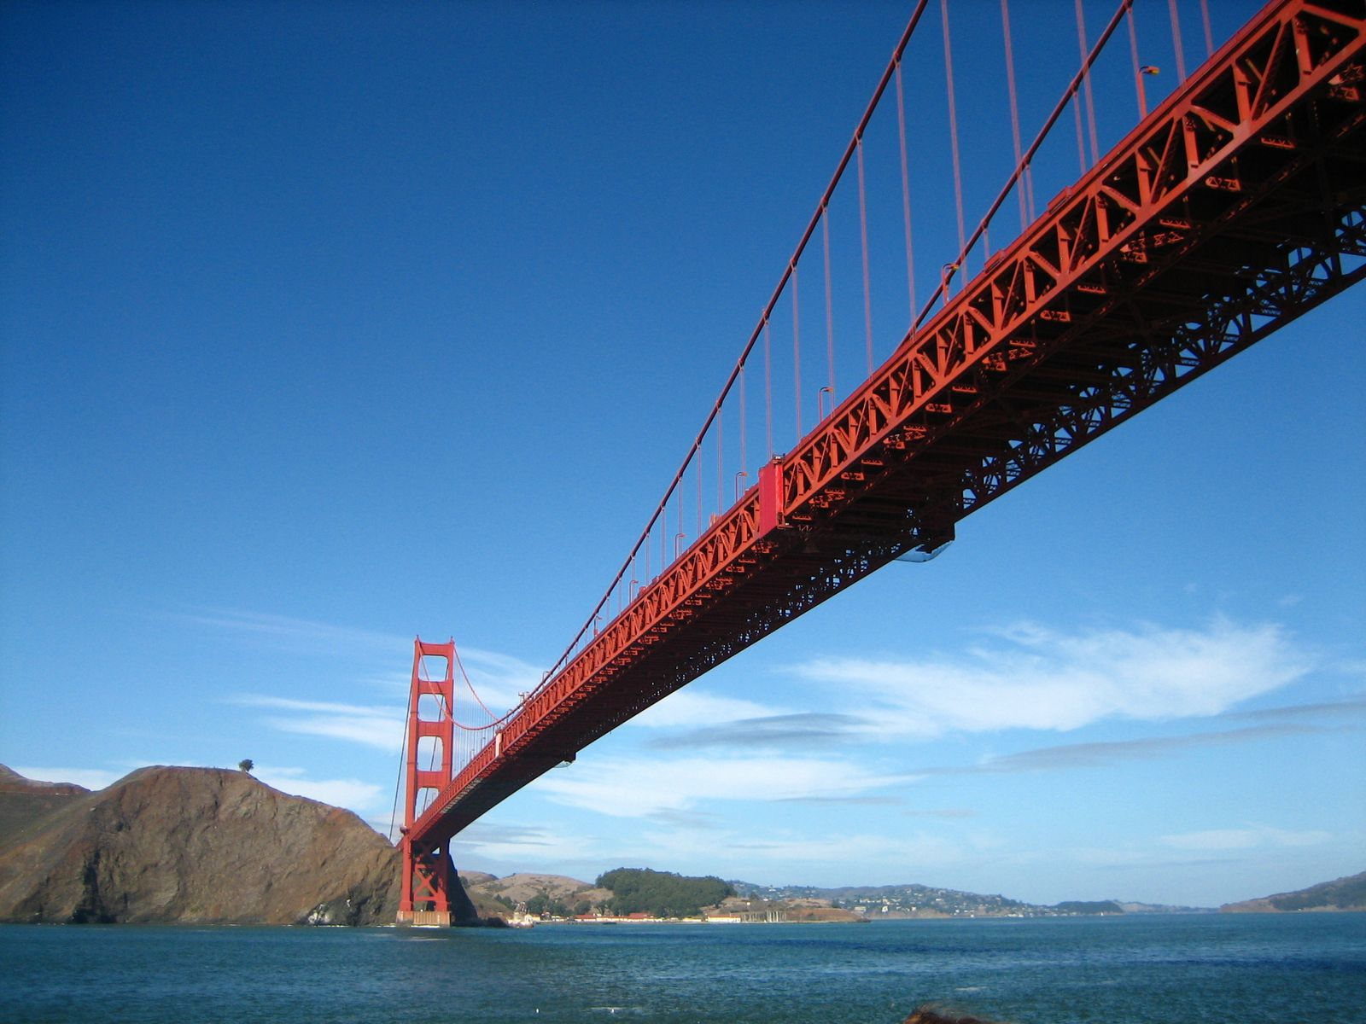  洛杉矶/旧金山 航班：UA857 LAXSFO 0900 1020  早餐后，乘机前往旧金山，抵达后接机，市区游览:游览旧金山著名的金门大桥、设计独特的艺术宫、九曲花街、历史悠久的唐人街以及热闹繁华的渔人码头。 | 早  中  晚
D15 | 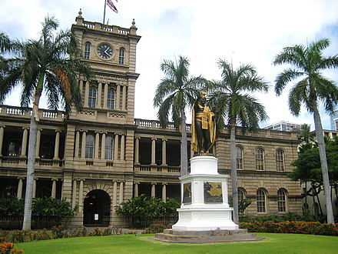  旧金山/夏威夷 航班：KE7862 SFOHNL 0905 1130  乘坐国际航班飞往夏威夷，抵达后参观珍珠港，珍珠港是二战期间美国舰队受到轰炸之军事港口，亚利桑拿纪念堂建在战役中沉没的亚利桑拿号的残骸上，全美唯一的夏威夷皇宫，代表夏威夷形象的州政府。行程结束后客人可前往沙滩享受阳光与海滩。 | 早  中  晚
D16 | 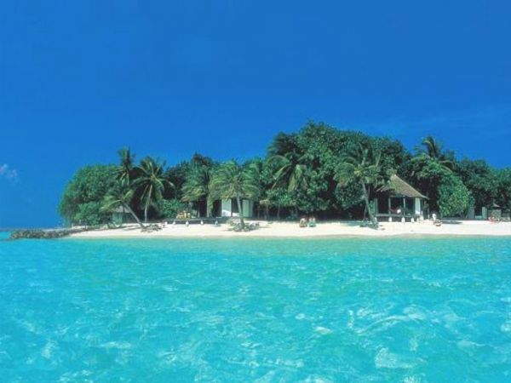  夏威夷  上午游览举世闻名的威基基海滩，钻石头火山口，卡哈拉高级住宅，恐龙湾和天然海泉喷口，土著人保护区，世界著名的白沙滩滑浪中心，神秘的大风口古战场。下午自由活动或参加夏威夷独特的自费活动：爱之船、草裙舞等。 | 早  中  晚
D17 | 夏威夷/首尔  KE052 HNLICN 1200 1700+1 (飞行时间约7个小时)  早餐后，前往檀香山国际机场乘机，导游送机。 | 早
D18 | 首尔/上海  KE895 ICNPVG 1905 2000 (飞行时间约2个小时)  抵达上海，结束您愉快的旅行！

报价包含：按30人独立成团18天
1.美国签证费
2.全程机票
3.机场接送费
4.3天会议（费用470美金，按人民币3300元计算，将从以上报价中扣除，并由我会直接交华盛顿校友会）
5.吃：全程一日三餐；酒店内早餐（拉斯酒店外早送至房间内; 夏威夷酒店外自助早）。标准午晚餐
6.住：四星级酒店或同级
7.大巴： 45座车. 夏威夷根据人数分坐25座和15座BUS, 司机兼导游
8.景点门票：行程中列明的景点首道门票；
9.司导小费
报价不含： 1.各类应付税款；
2.境外邀请函费用；相关公务/考察活动及专业翻译费用；
3.行李托运或超重费用；
4.因客观原因需要更换上述酒店所产生的房费差价；
5.一切私人费用（例如洗衣、电话、传真、上网、收费电视节目、游戏、宵夜、酒水、邮寄、机场和酒店行李搬运服务、购物、行程列明以外的用餐或宴请等费用）；
6.因个人疏忽、违章或违法引起的经济损失或赔偿费用；
7.行程列明以外的景点或活动所引起的任何费用；
8.因气候或飞机、车辆、船只等交通工具发生故障导致时间延误或行程更改引起的经济损失和责任；
9.因个人原因滞留产生的一切费用；
10.因原报价信息与实际接待不符引起的一切额外费用
11.其他行程中以及上述“报价包含”条款中未列明的一切额外费用
备注说明：建议购买个人人身意外险

由于明年协议酒店价格未下来，地接成本供参考。
如遇天灾、地变、政治状况之变动、交通断绝或其他不可抗力之因素而延误行程, 致使超过本行程所设成本, 超出费用概由参加人员自行负担
旅途中客人购物纯属个人行为，对因商品质量问题而造成的经济损失，与本公司无关，本公司不予承担任何责任。
报价包括全程早餐, 但如果因为早航班赶不上酒店早餐需要打包.
此报价中的酒店相当于国内同等星级水平, 但因为美国AAA系统评星标准较高, 如果到网站去查, 该酒店可能达不到该星级标准. 以上酒店，如果碰到展览会或者周末，价格会有所调整或者行程将调整
此报价可以作为有价值的参考. 但如果拉斯维加斯赶上周末, 节假日和会展, 价格会上涨. 最终报价以通知我方开始预定酒店后的最后确认为准.
司导工作时间是10小时以内, 如果超时, 需要单独支

